**Конспект занятия по организации исследовательской деятельности детей**

**«Волшебные магниты» в старшей группе**

Программное содержание:

Образовательные задачи:

Познакомить детей с магнитом и его свойствами.

Учить делать умозаключения и выводы.

Побуждать к исследовательской деятельности, экспериментированию.

Развивающие задачи:

Развивать у детей познавательную активность, любознательность, наблюдательность.

Развивать у детей мелкую моторику рук.

Активизировать словарь детей.

Воспитательные задачи:

1.Воспитывать внимательность, аккуратность, осторожность при работе с тяжелыми и острыми предметами

2. Воспитывать усидчивость, дисциплинированность.

Методы, приемы, технологии:

Словесный, наглядный, проблемная ситуация, экспериментальная деятельность, рассказ, объяснение, указание воспитателя.

Словарная работа:

Магнетические, немагнетические, взаимодействие, куратор, компас.

Художественное слово:

Пословицы о труде.

Индивидуальная работа:

С Мишей, Серёжей, Алёшей – продолжать учить выполнять начатую работу до конца.

Предшествующая работа:

Разучивание и толкование пословиц.

Работа с магнитной азбукой, магнитными игрушками.

Материал: посылка, коробочка с магнитом, конверт с письмом, коробочка для металлических предметов, лист цветного картона.

Оборудование:

каждому ребенку: магнит, ёмкость с предметами разного качества (стеклянные предметы, деревянные палочки, мелкие резиновые игрушки, пластмассовые объемные тела картонные заготовки, тканевые салфетки, мелкие камни); поднос, лист бумаги для внесения результатов, карандаш; в коробке металлические предметы (гайки, шурупы, гвозди, болты, скрепки), влажные салфетки.

**Ход занятия:**

- Ребята, сегодня почтальон принёс для нас посылку. Эта посылка от волшебника Изумрудного города.

- Давайте посмотрим, что в ней.

- Здесь какое-то письмо.

«Здравствуйте ребята. Пишет вам волшебник Изумрудного города. В своём городе я нашёл интересный камень, он лежит в посылке в маленькой коробочке. Я не знаю, как он называется, и что он может принести: добро или зло, как и где его можно применить в жизни. Помогите мне разобраться в этом. Исследуйте, пожалуйста, этот камень и пришлите мне ответ (результаты исследований). Специально для вас с помощью волшебства я создал лабораторию, в которой вы сможете знакомиться с этим камнем, проводить с ним опыты (исследовать его). Желаю вам удачи!»

*(Воспитатель вынимает камень из маленькой коробочки, дети его рассматривают и высказывают свои предположения).*

- А вот нам и предстоит с вами проверить, магнит ли это.

- Ребята, нам предстоит сегодня стать на некоторое время учёными. Кто такие учёные?

- Учёные – это такая профессия людей. Они занимаются исследованиями разных предметов, природных явлений, человеческого организма, создают новые лекарства, растения, приборы и т.д.

- Сейчас наша с вами команда учёных будет исследовать этот волшебный камень.

- Вы сегодня будете младшими научными сотрудниками, а я ваш куратор, т.е. наставник, старший научный сотрудник.

- Вы сказали, что это магнит. Если это магнит то, какое его самое главное свойство *(действие)*?

- Он притягивает к себе металл.

*(Проверка версии детей)*

- Значит, волшебник Изумрудного города действительно нашёл магнит.

- Итак, нам с вами предстоит исследовать магнит.

- Я приглашаю вас пройти к вашим лабораторным столам.

*(Дети подходят к столам, приготовленным для проведения опытов с магнитами).*

- Возьмите в руки по одному магниту.

- Что ещё вы можете сказать о магните?

- Магнит тяжелый, холодный, твердый, плоский, железный, металлический.

- Магниты бывают разной формы и размера.

- Сегодня помимо магнита мы будем работать ещё и с другими предметами, поэтому надо быть внимательными и осторожными.

- Нам сегодня в детский сад пришло ещё одно странное письмо.

*( Показывает детям, читает текст)*

«Детям подготовительной группы, детского сада «Солнечный город».

«Здравствуйте, ребята! Пишут вам Винтик и Шпунтик, герои рассказа Николая Носова «Приключения Незнайки и его друзей». Мы хотели изобрестимашину для уборки урожая в саду, но Незнайка перепутал все предметы. Сейчас в коробках лежат предметы из различных материалов. Помогите нам, пожалуйста, ребята!».

- Ох уж, этот проказник Незнайка!

- Ребята, а мы сможем помочь в этом деле? Сможем найти металлические предметы для Винтика и Шпунтика.

- Конечно, ведь у нас есть волшебные магниты.

- Проходите, ребята, к своим лабораторным столам. Вы, младшие научные сотрудники и поэтому будете не только экспериментировать с магнитами и предметами разного качества, но и отмечать на листочках бумаги результаты своих опытов.

- Напротив каждого предмета будете ставить «+» или «-». Если магнит взаимодействует с предметом, то поставьте «+», если предмет не взаимодействует, то «-».

*(Каждому ребенку предлагается ёмкость с предметами разного качества: картон, дерево, стекло, резина, пластмасса, камни, ткань, железо).*

- Предметы, которые притянутся к магнитам, выложите в коробку, которую мы передадим Винтику и Шпунтику для изобретения машины.

*(Дети пробуют магнит на предметах разного качества, результаты отмечают на листочках. Металлические предметы выкладывают в коробку).*

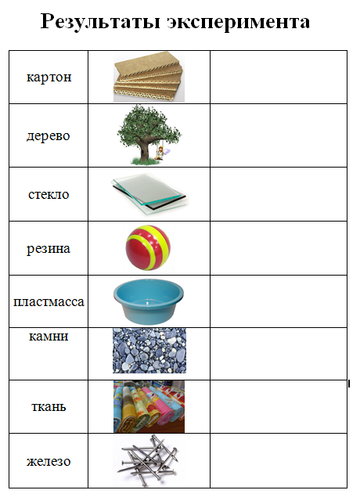

- Спасибо вам, ребята! Здорово магниты нашли металлические предметы – настоящие помощники. А как быстро они справились с заданием, будто по взмаху волшебной палочки. Все металлические предметы мыобязательно отправим их посылкой Винтику и Шпунтику.

- Действительно, мы хорошо потрудились.

- Ребята, сложите аккуратно свои листочки с результатами экспериментов, приведите рабочие места в порядок и становитесь в круг.

- Так что мы ответим волшебнику Изумрудного города? Магнит приносит добро или зло?

- Как и где его можно применить в жизни? Где же используют магниты?

- В детском саду на занятии. Есть магниты в некоторых игрушках. У нас в группе магнитная доска, магнитная азбука. У меня дома на холодильнике магнитные игрушки.

- Магниты используют на заводах, на фабриках, в медицинских учреждениях.

- Магнит есть в компасе (показать). Компас – прибор для определения своего местоположения, по нему можно определить сторону света. Компас нужен геологам, туристам, путешественникам, чтобы не заблудиться.

- А где же происходило сегодняшнее путешествие?

- В лаборатории.

- Какие предметы называют магнетическими?

- Магнетические предметы те, которые притягиваются к магниту, взаимодействуют с ним.Не магнетические – не притягиваются, не взаимодействуют с магнитом.

- Какого качества предметы не магнетические?

- Камень, картон, пластмасса, стекло, дерево, ткань, резина.

- Что вам показалось интересным сегодня в нашей лаборатории?

- Что вам было труднее всего?

*(Мне делать самостоятельно выводы. А мне «отлеплять» острые предметы от магнита, потому что они сильно притянулись).*

- Какое доброе дело мы сегодня с вами сделали?

- Мы собрали при помощи магнитов металлические детали для машины. Винтик и Шпунтик сделают машину и жители Цветочного города соберут весь урожай в саду. Они наварят на зиму компоты, варенья, джемы, повидло.

- Я благодарю вас за сотрудничество и плодотворную работу. На этом наша работа в лаборатории подошла к концу.

- А мне ещё предстоит сходить на почту, отправить посылку Винтику и Шпунтику. А ещё письмо для волшебника Изумрудного города.